宁波工程学院电信学院网络工程教研室
实验报告
课程名称： 网络操作系统及应用 姓 名： 吴非凡
实验名称： Linux dhcp服务配置 学 号：18401210124
指导教师： 宣江华 班 级： 网络18-4
实验地点： 东四506 日 期： 2019.11.11

一、实验目的
（1）掌握IP 地址的结构、分类及目前遇到的问题。
（2）理解DHCP 服务的概念、深刻体会DHCP 在灵活利用IP 过程中的作用。
（3）掌握DHCP 服务器的安装和配置。

二、实验环境
具有Linux、Windows的计算机、局域网网络环境。

三、实验内容

（一）安装DHCP服务器
1、配置IP 地址
选择一台已经安装好Linux 的服务器，确认其已安装了TCP/IP 协议，首先设置服务器自己TCP/IP 协议的配置，这里需要注意的是DHCP 服务器本身的IP地址必须是固定的，也就是其IP 地址、子网掩码、默认网关等数据必须是静态分配的。
2、DHCP 服务程序的安装
- 查看是否安装了dhcp
如果没有安装，则安装所需的rpm 包
该rpm包在安装光盘镜像里，（安装光盘镜像文件我已经全部copy到/yum_src目录下了，不挂载光盘镜像的话，也可以使用该目录下的rpm包）。
另外：也可以通过yum install dhcp来安装。
查看是否安装好dhcp
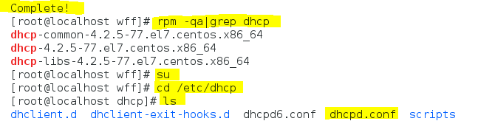

- 配置模板文件：/usr/share/doc/dhcp*/dhcpd.conf.sample，复制为主配置文件dhcpd.conf
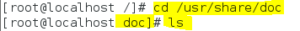
或者
- 查看默认配置文件dhcpd.conf
先切换到/etc/dhcp目录，编辑主配置文件：dhcpd.conf
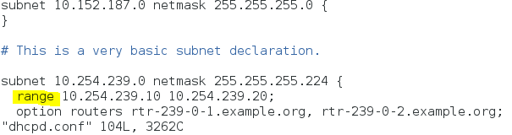

（二）配置DHCP服务器
要求如下：
- 配置DHCP，自己选择相应的地址池等参数。例如：网段选择192.168.128.0，子网掩码选择255.255.255.0，默认网关选择192.168.128.2，地址池选择192.168.128.200～240，DNS服务器选择223.5.5.5和8.8.8.8，保留地址自定义。
配置DHCP服务器 设置静态IP地址
查看网络接口
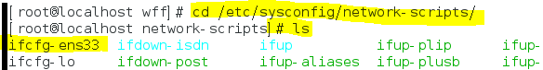
修改Ip参数
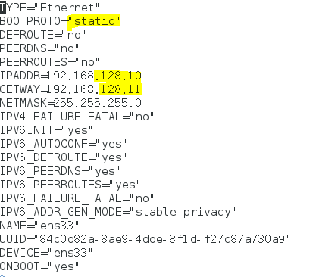

重启网络
查看修改后的IP 参数
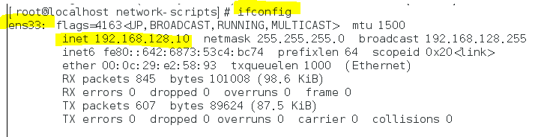
以下dhcp配置文件有效，可以不用复制模板。静态地址和这边的地址最好在同一个网段。
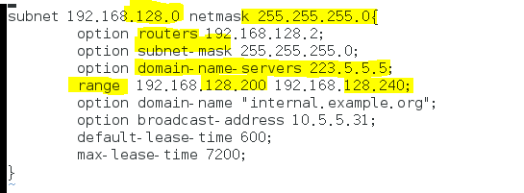

- 查看、关闭、启动DHCP服务器
查看：# service dhcpd status
关闭：# service dhcpd stop
启动：# service dhcpd start
重启：# service dhcpd restart
注意：修改配置参数后，必须重启服务后才生效。
查看服务状态
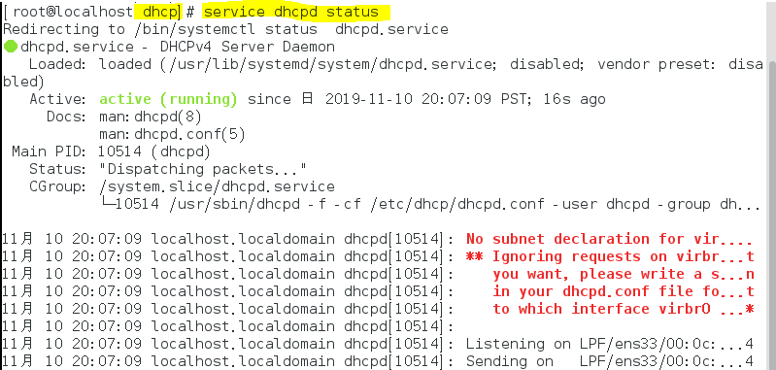

关闭服务
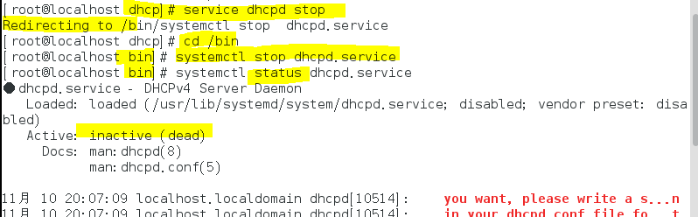
重启服务
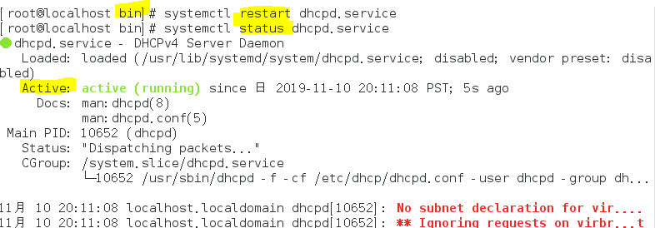
- 设置成开机自启动
在文件最后一行添加如下
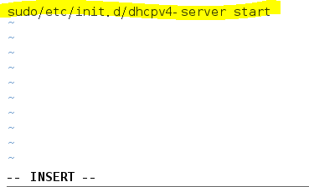

（三）客户端的配置
- 关闭VMWare为虚拟机自带的DHCP服务：在Host OS中运行：net stop VMnetDHCP。（或者在“服务”里边停用该服务）
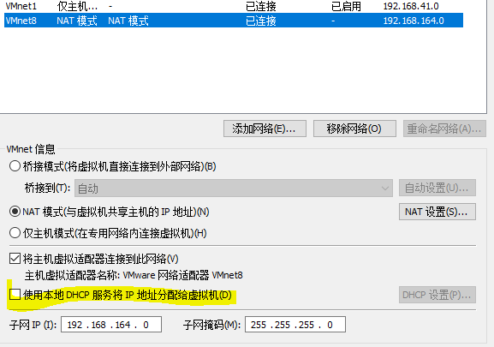
- 打开VMWare里边的WinXP，作为DHCP客户端，测试DHCP服务器是否正常工作。使用ipconfig /all命令查看DHCP的IP地址否是为你配置的Linux服务器的地址？
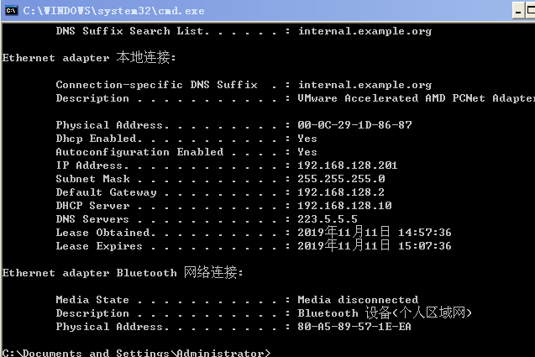
- 在Linux服务器中查看是否有客户端的获取IP地址的信息。
